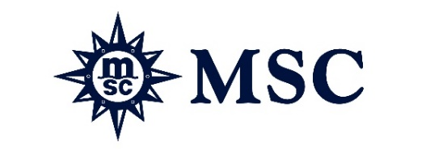

MSC CRUCEROS REGISTRÓ EN OCTUBRE EL MEJOR MES DE SU HISTORIA, CON UN RÉCORD DE 400.000 RESERVAS

La línea de cruceros ve un fuerte interés en las vacaciones de crucero en todos los mercados, recuperando la anticipación hasta bien entrado el año 2023 y más allá

Buenos Aires, Argentina - 9 de noviembre de 2022. MSC Cruceros ha alcanzado un récord con más reservas en octubre de 2022 de las que ha tenido en un mes en toda su historia. El mes pasado se realizaron casi 400.000 reservas de huéspedes para los itinerarios 2022/23 en toda su flota mundial.

Los buques muestran niveles de ocupación superiores a la media histórica tanto para el proximo verano 2022/23 como para todo el resto del proximo año, incluida la próxima temporada 2023/24 . La línea registró fuertes reservas para todos los programas, incluyendo el MSC Seascape que se entregará próximamente a finales de este año y el MSC Euribia a principios del próximo.

Gianni Onorato, CEO de MSC Cruceros, dijo: "Octubre ha sido el mes más fuerte en reservas de toda la historia de nuestra marca. Esto refleja las continuas y fuertes inversiones realizadas en nuestra flota, que es una de las más modernas del sector con cinco nuevos buques de última generación entregados solo en los últimos tres años y más que cualquier otra marca desde 2017. Nuestros huéspedes y socios comerciales también aprecian la experiencia continuamente mejorada que ofrecemos en nuestros elegantes y sofisticados buques, la gama verdaderamente global de opciones de itinerarios disponibles, así como nuestro compromiso con la sustentabilidad ambiental."

"Los consumidores también están acudiendo en masa a nuestra oferta debido a la excelente propuesta de vacaciones con todo incluido que representan los cruceros en todo momento, pero especialmente en esta época. Estamos observando una fuerte demanda con un amplio horizonte a medio y largo plazo, hasta el punto de que los clientes y las agencias de viajes están empezando a cerrar las reservas ahora para evitar la frustración de no poder encontrar la opción vacacional perfecta para ellos o sus clientes en unos meses. Estos resultados recompensan la visión a largo plazo que el Grupo MSC tuvo para el negocio incluso durante la pandemia, con inversiones no sólo en nuevos buques sino también en la calidad de la experiencia de los huéspedes", añadió el Sr. Onorato.

Para conocer todos los detalles de los itinerarios 2022/23 visitá nuestra página web.

FIN

